- 如下图所示的流程，当a=20和a=15的时候，程序会分别输出(A)？
(提示://计算商,%计算余数)
a能被4整除？除？
a能被3整除？除？
输出a
输入数字a
结束
开始
a = a% 12
A = a// 12

否

是
是 否

A.20:15 B.1:1 C.20:3 D.1:3

- a =’abc’
l=len(a)
print(a[l-1]) 2题.py

A.a B.b C.c

- 观察下列数字的规律，括号中应该填写的数字是（C）。
3，4, 6, 9,（），18
A.11 B.12 C.13 D.14

- 已知字符串a= 'astama’，执行语句print(a.strip(‘a’))后，输出的结果是(C)
A.stama B.astam C.stam D.stm

- 下方代码的打印结果是(A)
a=[3, 7, 5, 8, 2]
b=[5,7,9]
for i in a:
if i in b: #不是not in 5题.py
b.append(i)
print(b)

A.[5,7,9,7,5] B.[5,7,9,5,7] C.[5,5,7,7,9] D.[5,7,9,3,8,2]

- 小歪有25元钱，编程输出小歪花掉5元后，还剩余多少钱，程序第2行应该填写？(A)
num = 25
___________ 6题.py
print(num)
A.num = num-5 B.num-5 C.num -'5' D.num ='num-'5'

- 下列turtle库中画笔属性说法错误的是()
A.turtle.pensize()设置画笔的宽度 B.turtle.pencolor()设置画笔的颜色
C.turtle.speed()设置画笔移动速度 D.turtle.distance()设置画笔移动距离

- score = int(input())
if 100 >= score and score >= 0:
if score>=80:
print("优秀”)
elif score>=70:
print("良好”)
elif score>-60:
print("及格”)
else:
print("不及格”)
else:
print("非法成绩”)
运行这段代码，输出100，输出的结果是？(A) 8题.py

A. 优秀 B. 良好 C. 及格 D. 不及格

- 运行下面程序，输出的结果是？(A) 9题.py
def result(x,y):
returnx*y
a = result (10,10)
print(a)
A.100 B.50 C.10 D.运行出错

- 初始时x = 3，x//2+x**2运算后的值为（B） 10题.py
A.6.5 B.10 C.9 D. 10.5

- 一段代码如下：
for i in range(1,5):
print(i)
程序循环了多少次（B）
A.5 B.4 C.6 D.3
- 变量num的初始值是100，执行下列哪个代码后，num的值为10？（A）
A.num == num /10 B.num -= 90 C.num == 10 D.num/10

- 100//4+2*3的值是？(C)
A.10 B.81 C.31 D.50

- 以下选项中符合python语言变量的是（D）
A.*a B.13_13 C.A!! D.list

- 已知有如下成绩判级程序，若输入为85，则会输出？（C） 15题.py
a = int(input())
if a < 60:
print("不及格")
elif a>60:
print("及格")
elif a >70:
print("中等")
elif a > 80:
print("良好")
else：
print（“优秀”）

A. 良好 B. 中等 C. 及格 D. 不及格

- 如下所示的流程图，框选部分对应的是以下哪段代码？(A)
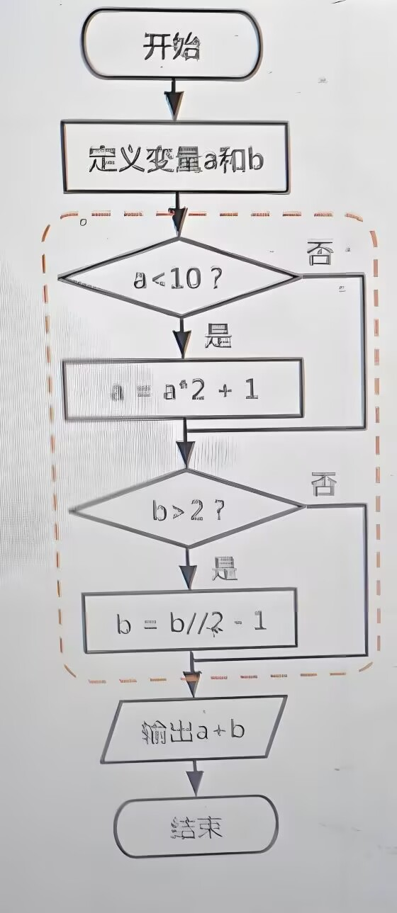

A.if a < 10:
a=a*2+1
if b>2:
b=b//2-1

B.if a <10:
a=a*2+1
else:
b=b//2-1

C.if a <10:
a=a*2+1
if b >2:
b=b//2-1

D.if a <10:
a=a*2+1
b=b//2-1

- 已知字符串st='python',执行语句x=st[::2]后，变量x的值为？(D)
A.'pyt' B.'py' C.'yhn' D.'pto'

- 以下代码的输出是？(D)
total=0
for i in range (5):
total = total+i
result=total//2
print(result)
A.0 B.1 C.2 D.5

- python中，多行注释使用的符号是？(B)
A./// B.''' C.*** D.###

- a=6
b=3
运行下面的程序，能输出9的是？(A)
A.print(27//b) B.print(27%b) C.pritn('a'+'b') D.print(a+3)

- [多选]以下选项中符合python语言变量命名规则的是?(ABC)
A.TempStr B.Ai C.i D.3_1

- [多选]输入整数m，输出平年m月的天数，以下代码中正确的是？()
A.a=[31,28,31,30,31,30,31,31,30,31,30,31]
m = int(input())
print(a[m - 1])

B.a=[31,29,31,30,31,30,31,31,30,31,30,31]
m = int(input())
print(a[m - 1])

C.a=[31,28,31,30,31,30,31,31,30,31,30,31]
m = int(input())
print(a[m])

- [多选]下列关于删除列表的第二项元素的命令使用正确的是（BC）
A.l.remove(l[1]) B.del l[1] C.del l[1:2] D.l.pop(2)

- [多选]以下哪段代码不能输出所有10以内（不包含10）的正偶数？（AD）
A.for i in range(2,8,2):
pritn(i)

B.for i in range(2,9,2):
pritn(i)

C.for i in range(1,10,1):
if i %2==0:
print(i)

D.for i in ragne(1,8):
if i %2==0:
print(i)

